Fuel Loader使用指南
语言：简体中文
1.下载
打开https://as50sb.github.io此网站，点击Download按钮（见图1）
图1
点击S.F.C.Community的Open S.F.C. Community按钮（见下）
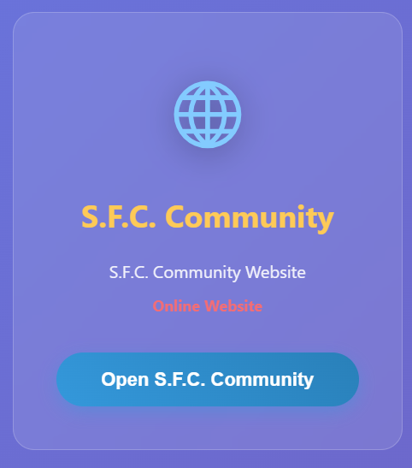
跳转后（也可直接访问http://as50sb.github.io/sfcce）
点击立刻下载（见下图）

再点击下载完整版（见下图）
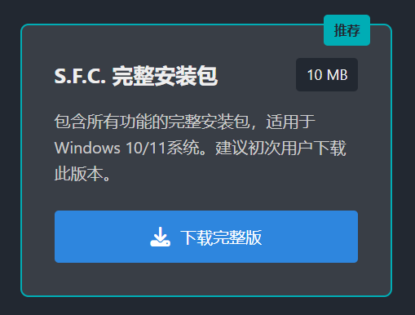

下载安装程序文件：S.F.C. Community Installer.exe（可能没有.exe后缀）

运行下图文件：

运行之后的效果见下图
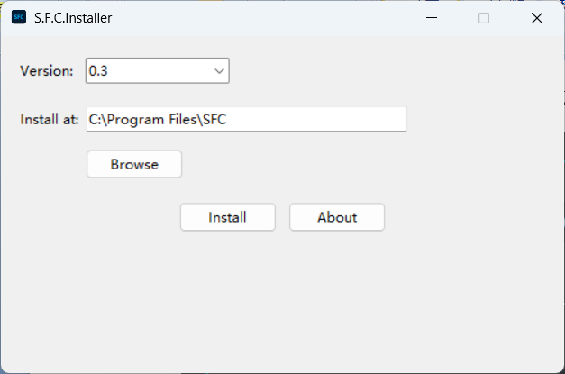
Version选择一下，Install at同样换一下
安装方法和Fuel相同

